直击一线|抗击“格美”，矿调人行动掠影
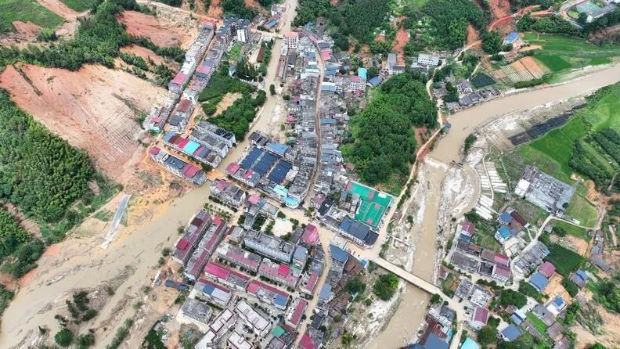
7月30日，航拍的资兴市八面山瑶族乡。（图源/新华社）
在超强台风“格美”的肆虐下，2024年7月26日至28日，资兴市遭受了前所未有的特大暴雨袭击。资兴市东部多个乡镇因此频繁发生地质灾害，部分地区通讯与交通陷入瘫痪，防汛抗洪和紧急救援任务面临极为艰难的考验。面对紧急灾情，省矿调所迅速响应，派遣专业队伍投身于抗洪抢险的第一线。在救援现场，一张张照片记录了矿调人英勇奋战的身影……
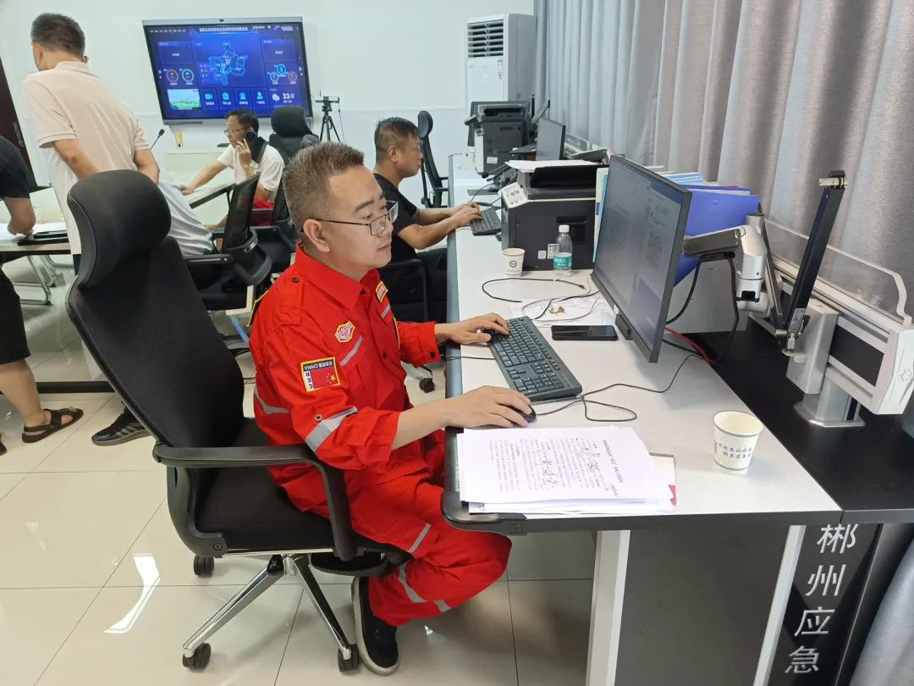
7月27日夜间，矿调所技术人员参与郴州市应急指挥中心应急值班值守和技术会商。（拍摄/张帆）
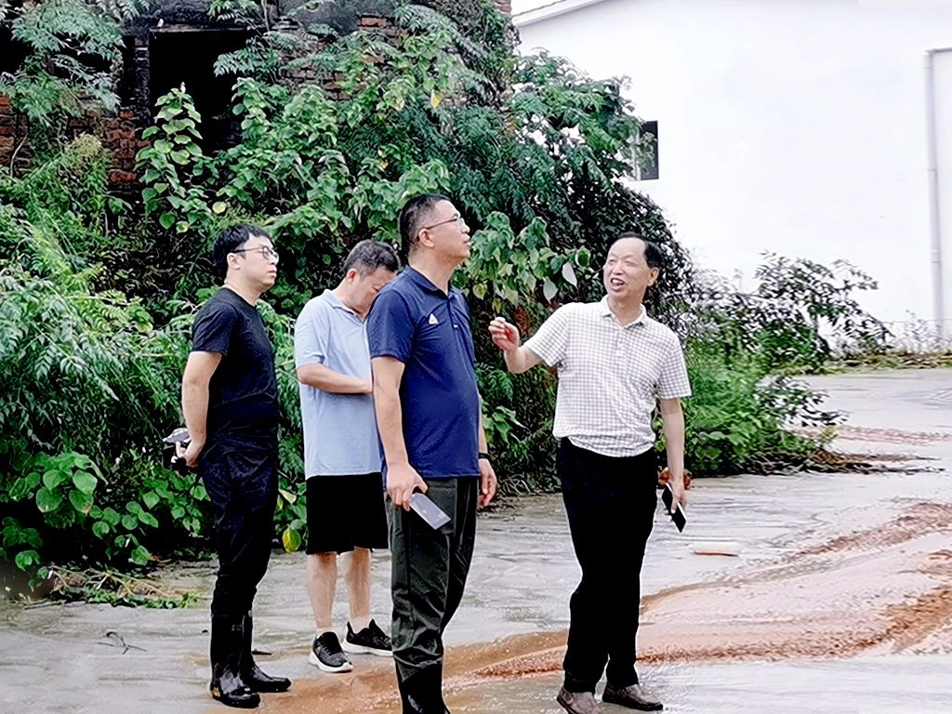
7月28日，矿调所副所长瞿地成带队到资兴市白廊镇调查滑坡情况（拍摄/霍然）
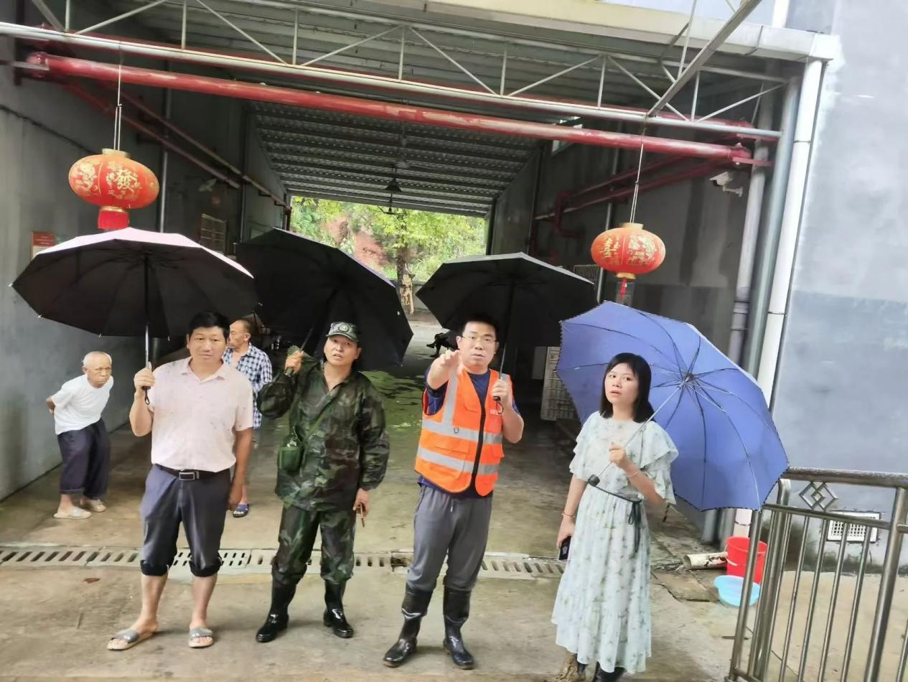
7月28日，矿调所工作人员到兴宁镇调地灾情况（拍摄/王利恒）
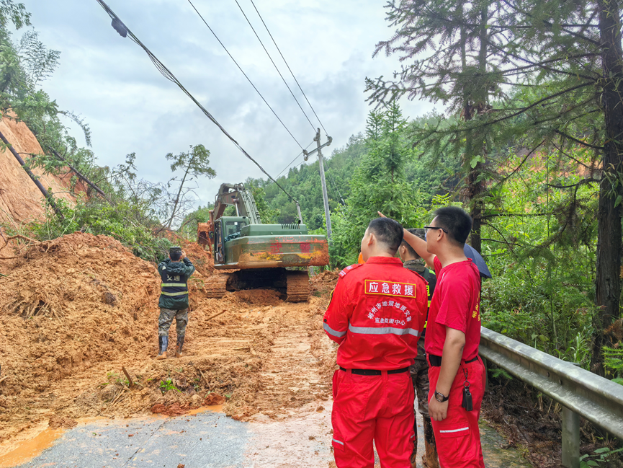7月28日，矿调所技术人员正在与武警交通部队共同抢修通往八面山道路（拍摄/张帆)
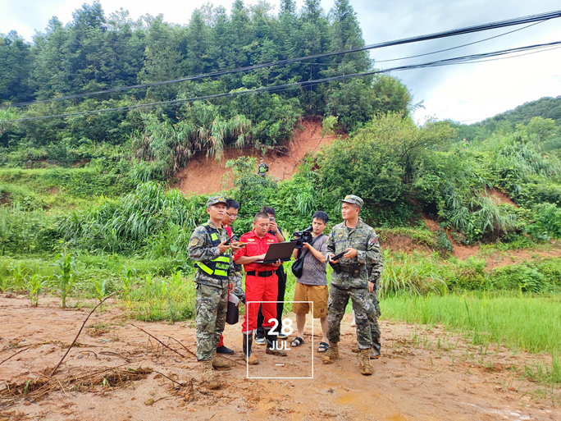
7月28日,矿调所地质灾害调查中心主任张帆正进行航拍探查，与武警部队会商滑坡体的处置方案（拍摄/廖海龙)
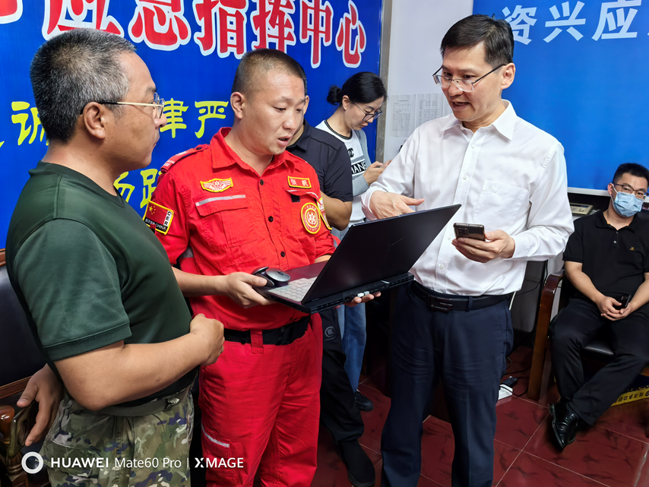7月28日晚上10点，矿调所应急救援人员参与资兴市前线指挥部抗洪抢险调度会，向阚保勇市长汇报道路抢修情况和坪田桥断桥抢修处置方案（拍摄/李臻）
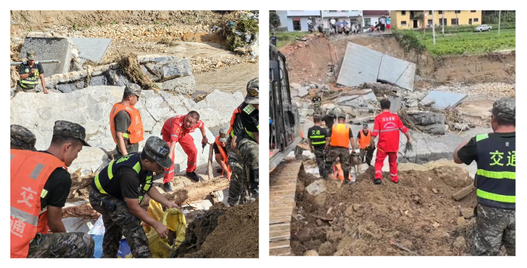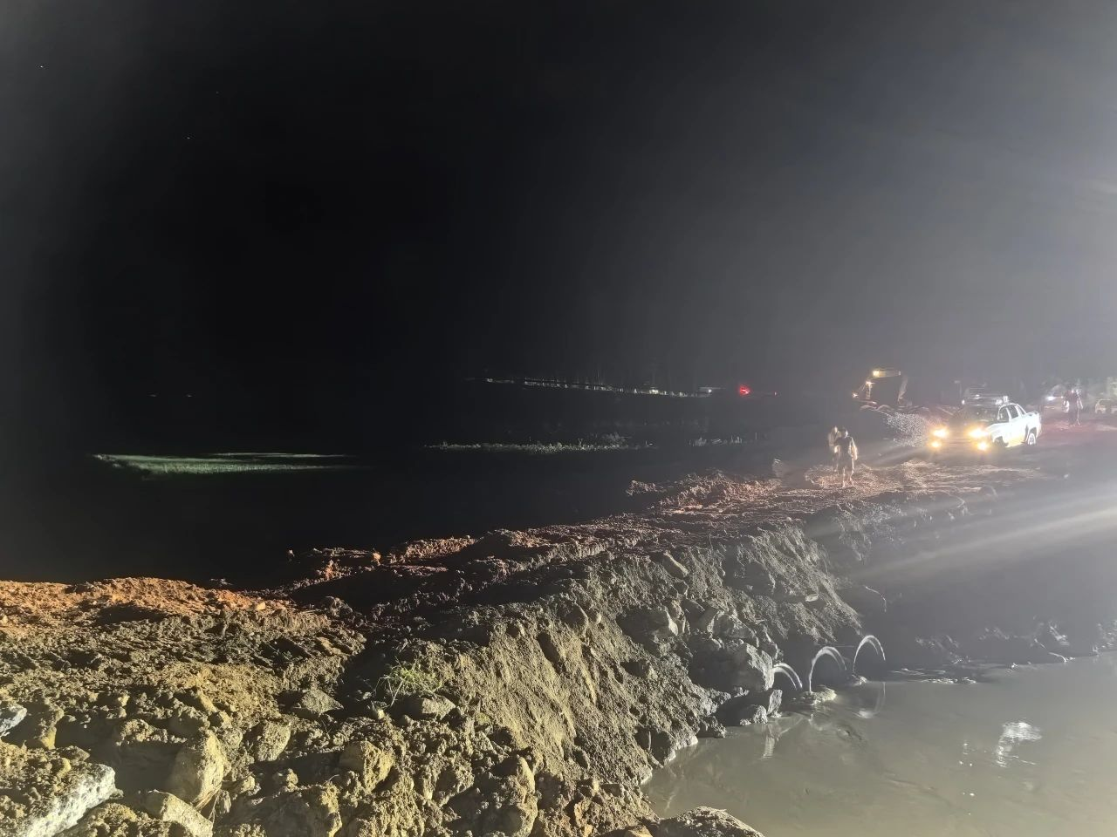7月29日，矿调所与武警交通部队对通往八面山的倒塌桥梁进行抢修，历时12小时于29日22时30分修通桥梁（拍摄/廖海龙）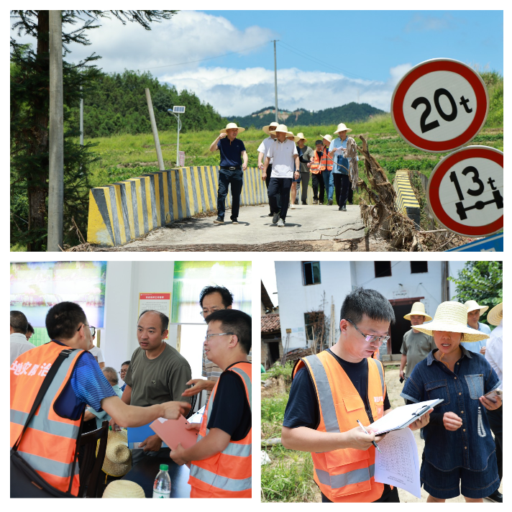
7月30日，矿调所所长杨长明带队，到受灾严重的州门司镇开展地灾防治入户调查（拍摄/劳轶麟）
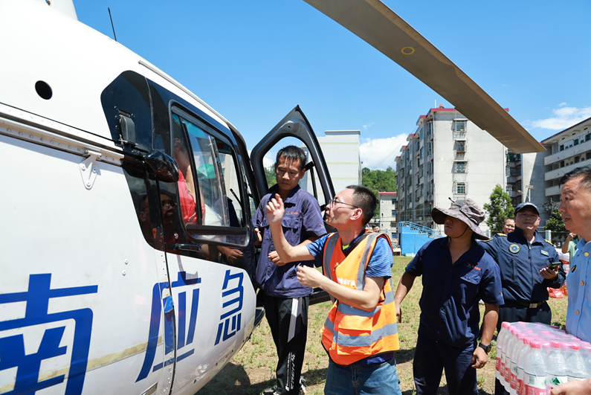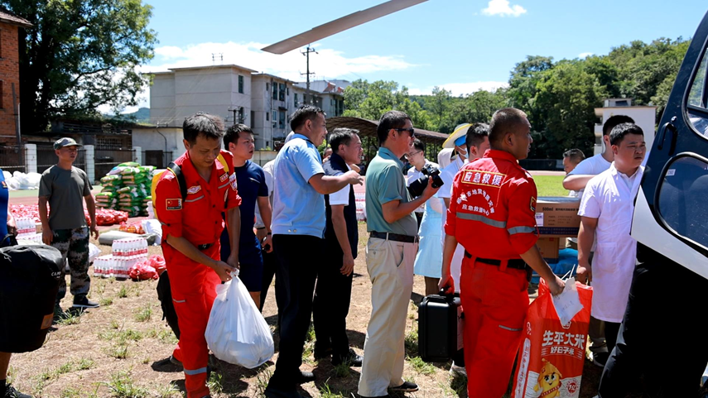
7月30日，省矿调所技术人员乘直升机赴田坪村开展侦查搜索救援（拍摄/劳轶麟）
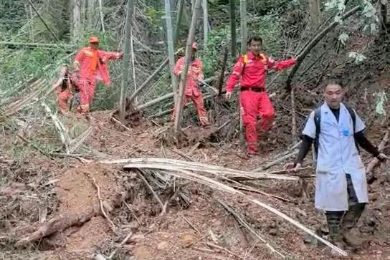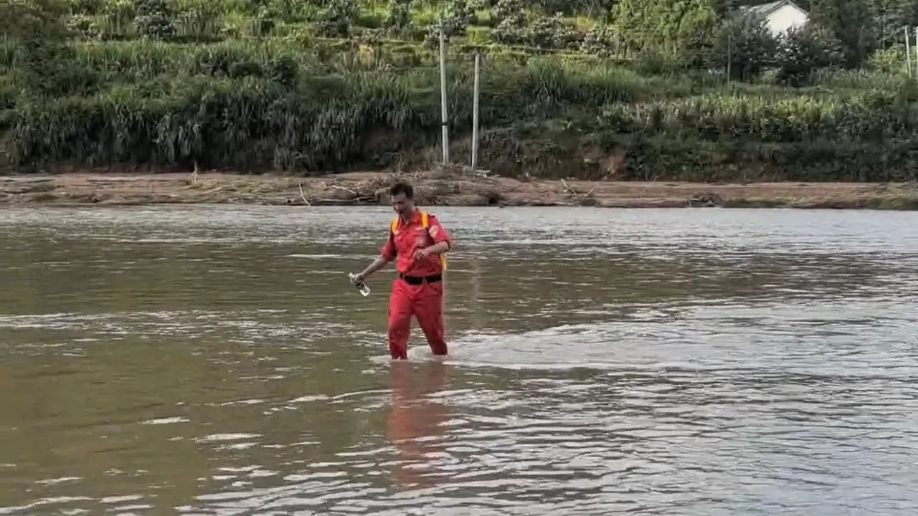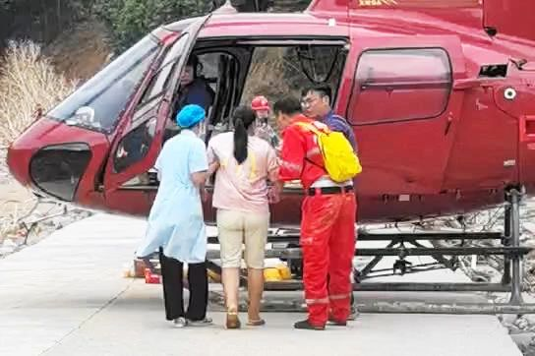
7月31日上午6时，搜救分队先后趟水穿过100米宽度河流，翻过两座200米高山，手脚并用爬过5处滑坡点，历时6小时，配合武警和消防官兵，成功将八面山最远乡村田坪村1名34周孕妇和1名受伤人员送上救援直升机。（拍摄/张帆）
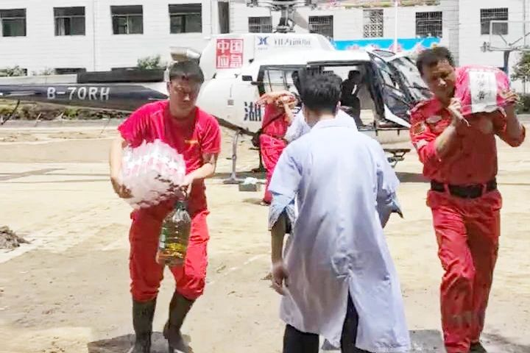
8月1日，矿调所救援人员正紧急搬运救灾物资。（拍摄/张帆）
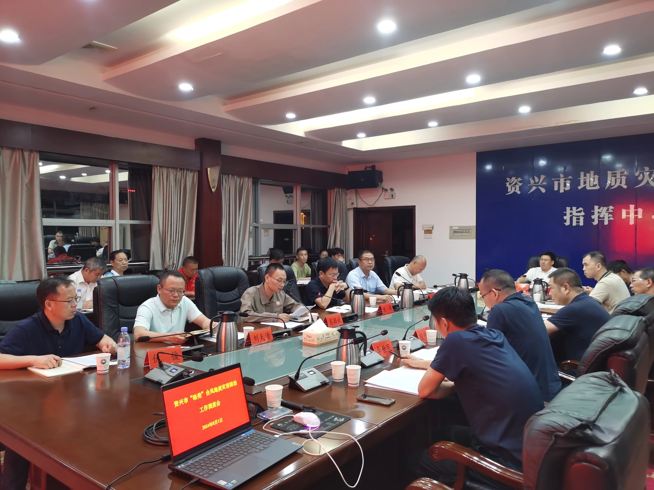8月1日，矿调所党委书记刘伟、地灾防治中心主任肖颖斌向省自然资源厅李定桥副厅长汇报本次矿调所救灾抢险工作情况。（拍摄/王利恒）
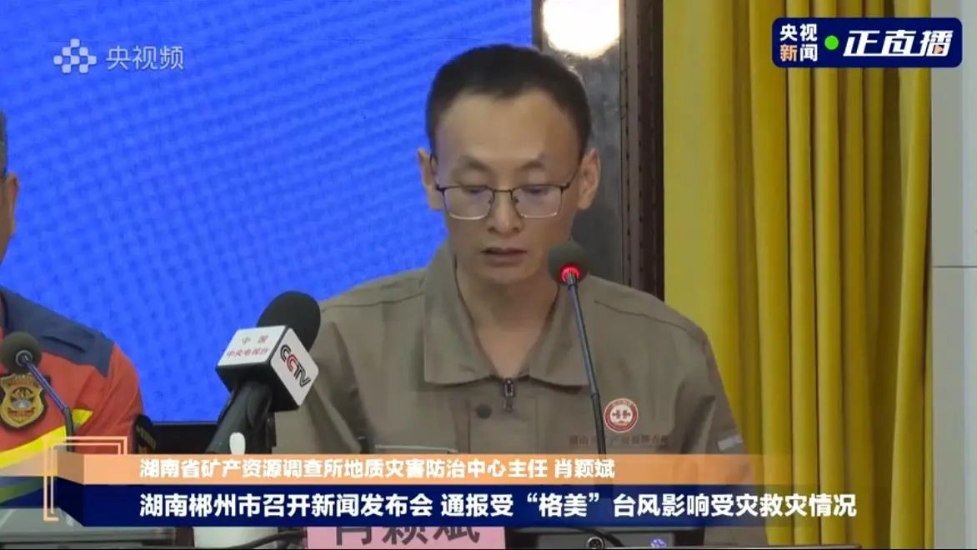
8月2日，矿调所地质灾害防治中心主任肖颖斌，参加郴州市新闻发布会，回答记者提问（来源/央视频）
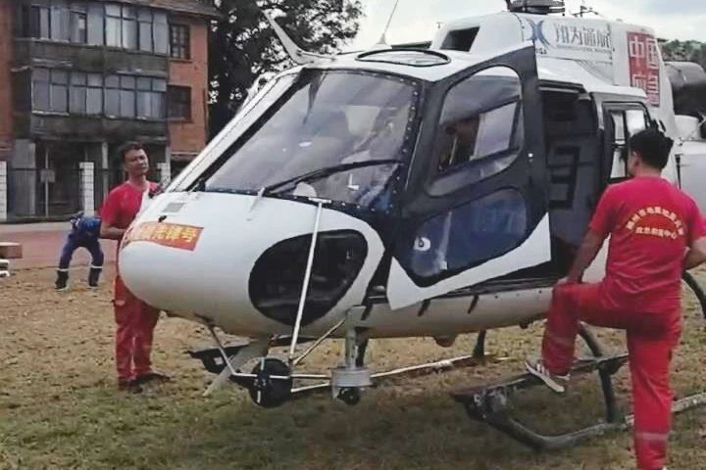
8月2日下午17时，指挥部调度矿调所地灾调查中心2名技术人员乘坐直升机前往八面山调查堰塞湖情况，为应急处置提供科学依据。（拍摄/张力）
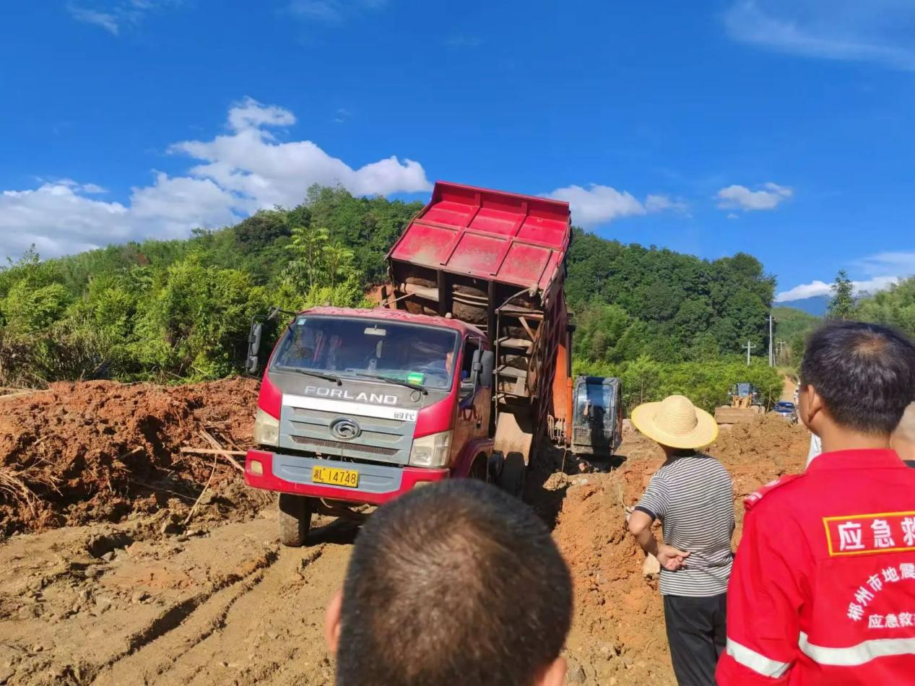8月2日，矿调所技术人员参与抢修田坪村至百家洞村村级道路（拍摄/张帆）
牢记习近平总书记殷殷嘱托，贯彻落实李强总理8月1日防汛抗洪救灾现场工作会精神，按照湖南省委省政府决策部署，湖南矿产资源调查所防汛抗灾救援工作，仍在紧张有序进行中。
编辑：劳轶麟

